T6
Triumph Sprint 1050 2005-
Montážní kit levá strana: Montážní kit pravá strana:
ID | Popis | Kat.č. | Ks
1 | Ocelová vložka M12 | X2 | 1
2 | Dural.váleček d=70 | 420 | 1
3 | Dural.váleček d=5 | 294 | 1
4 | Poly.váleček d=60 | X14 | 1
5 | Šroub M12x110x1,25 | 910 | 1
6 | Šroub M8x30 | 942 | 1
7 | Šroub M12x40 | 858 | 1
8 | Šroub M12x50 | 869 | 1
9 | Dural. adaptér | 594 | 1
10 | 3M páska |  | 1
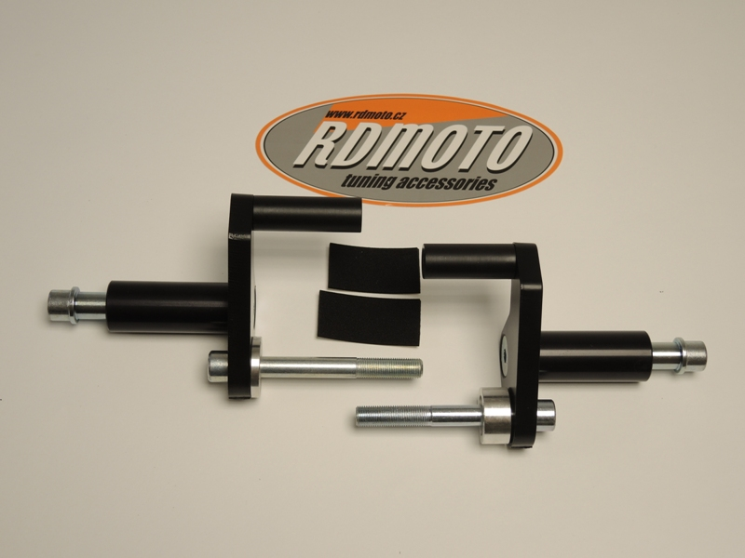
ID | Popis | Kat.č | Ks
1 | Ocelová vložka M12 | X2 | 1
2 | Dural. váleček d=70mm | 420 | 1
3 | Dural. váleček d=15mm | 295 | 1
4 | Poly.váleček d=50mm | X13 | 1
5 | Šroub M12x100x1,25mm | 911 | 1
6 | Šroub M8x30mm | 942 | 1
7 | Šroub M12x40mm | 858 | 1
8 | Šroub M12x50mm | 869 | 1
9 | Duralový adaptér | 593 | 1
10 | 3M páska |  | 1
10

4
6
4

6
2
9

7
8
2
1

7
8

1
1
5
3
5
9
3

Montáž levá strana:
- Demontujte originál. šroub M12 z rámu motocyklu.
- Namontujte na duralový adaptér ID.9 šroubem ID.6 poly. váleček ID.4.
- Do zadní části adaptéru vložte šroub ID.7 a stáhněte ho společně s duralovým válečkem ID.2.
- Do duralového adaptéru vsuňte šroub ID.5, z druhé strany nasuňte na šroub vymezovací váleček ID.3.
- Namontujte duralový adaptér na rám motocyklu, v místě dotyku můžete použít 3M pásku ID.10.
- Nyní můžete namontovat zpět boční plast.
- Vezměte šroub ID.8, navlékněte na něj ocelovou vložku ID.1 společně s protektorem a můžete namontovat do závitu M12, který je v duralovém válečku.

Montáž pravá strana:
- Demontujte originál. šroub M12 z rámu motocyklu.
- Namontujte na duralový adaptér ID.9 šroubem ID.6 poly. váleček ID.4.
- Do zadní části adaptéru vložte šroub ID.7 a stáhněte ho společně s duralovým válečkem ID.2.
- Do duralového adaptéru vsuňte šroub ID.5, z druhé strany nasuňte na šroub vymezovací váleček ID.3.
- Namontujte duralový adaptér na rám motocyklu, v místě dotyku můžete použít 3M pásku ID.10.
- nyní můžete namontovat zpět boční plast
- Vezměte šroub ID.8, navlékněte na něj ocelovou vložku ID.1 společně s protektorem a můžete namontovat do závitu M12, který je v duralovém válečku.

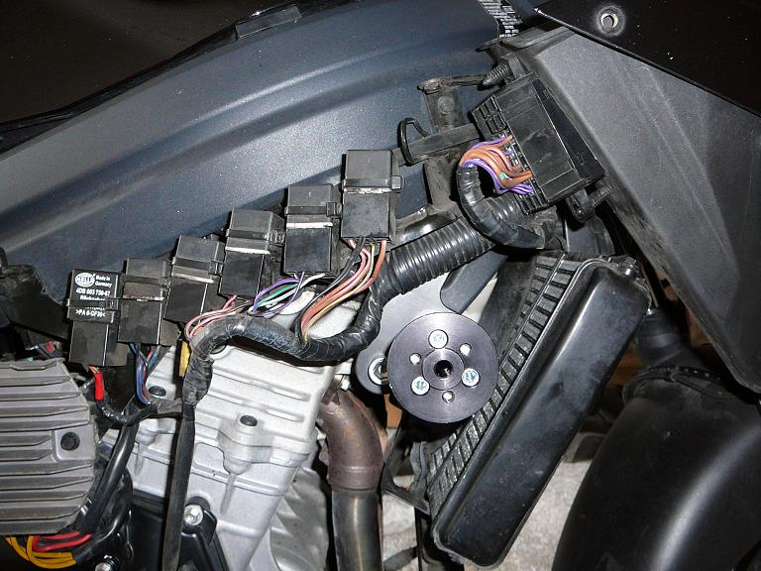
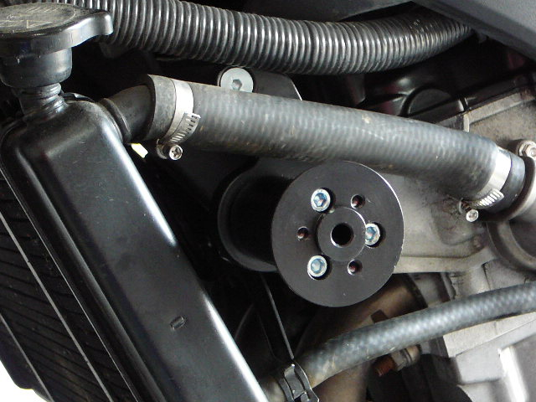
Upozornění: Při montáži, doporučujeme použít lepidlo na závity (modré barvy).

